

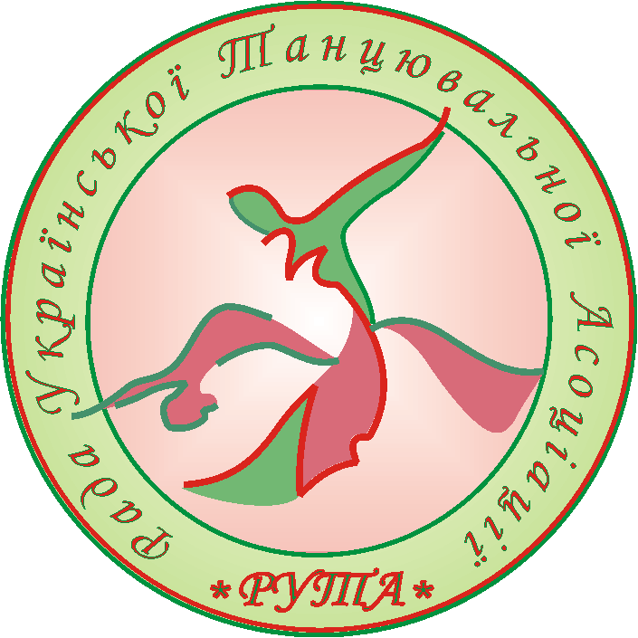
СТК «Ритм»




«Рождественские встречи»
21 декабря 2014 года
Запорожье
Рада Украинской Танцевальной Ассоциации (РУТА)
Запорожская областная организация
Рады Украинской Танцевальной Ассоциации (ЗОО РУТА)

Дата турнира: 21 декабря2014 г.
Место проведения: г. Запорожье спорткомплекс ЗНУ, ул.Леппика, 35.

№ | категория | возраст | 1-е отделение  Разминка 08-30, Начало 9-00 | 2-е отделение Разм.12-00,Начало 12-30 | 3-е отделение  Разм.16-00,  Начало 16-30
1 | Соло 1 | 7 лет и мл
2 | Соло 2 | 8-11 лет | W, Cha, J.
3 | Соло 3 | 12-14 лет | W, Cha, J.
4 | Соло 4 | 12-и ст. | S, Cha, R.
5 | Дети 1 (дебют) | 7 и мл | W, Cha.
6 | Дети 2 (дебют) | 8-9 лет | W, Cha, J.
7 | Дети 3 (дебют) | 10-11 лет | W, Cha, J.
8 | Ювеналы 1 Н | 8-9 лет |  | W, Q, Cha, J.
9 | Ювеналы 2 Н | 10-11 лет |  | W, Q, Cha, J.
10 | Ювеналы 1 Е | 8-9 лет |  | 3 St | 3 La
11 | Ювеналы 2 Е | 10-11 лет |  | 3 St | 3 La
12 | Юниоры 1 Е | 12-13 лет |  | 3 St | 3 La
13 | Юниоры 2 Е | 14-15 лет |  | 3 St | 3 La
14 | Ювеналы 1 D | 8-9 лет |  | 4 St | 4 La
15 | Ювеналы 2 D | 10-11 лет |  | 4 St | 4 La
16 | Юниоры 1 D | 12-13 лет |  | 4 St | 4 La
17 | Юниоры 2 D | 14-15 лет |  | 4 St | 4 La
18 | Юниоры 1 C | 12-13 лет |  | 5 St | 5 La
19 | Юниоры 2 C | 14-15 лет |  | 5 St | 5 La
20 | Молодёжь + Взрослые D | 16 и ст |  | 4 St | 4 La
21 | Молодёжь 1+2 С+В | 16-21 |  | 5 St | 5 La
22 | Ювеналы 1 - open | 8-9 лет |  | 5 St | 5 La
23 | Ювеналы 2- open | 10-11 лет |  | 5 St | 5 La
24 | Юниоры 1- open | 12-13 лет |  | 5 St | 5 La
25 | Юниоры 2- open | 14-15 лет |  | 5 St | 5 La
26 | Молодёжь-1- open | 16-18 лет |  | 5 St | 5 La
27 | Мол2+Взрослые- open | 19 и ст |  | 5 St | 5 La

Заказ столиков: 067-747-34-42, Е-mail: olga@wise-sys.com
Регистрация: по классификационным книжкам любой всеукраинской организации,
танцевальных организаций других стран, действительным на 2015 год.

Начало регистрации за 1,5 часа до начала соревнований в каждом блоке, окончание – за 30 мин. до начала отделения.
Разминка: за 30 минут до начала соревнований в каждом блоке /в костюмах/
Ограничения: по фигурам, костюмам и обуви – в соответствии с правилами.
Благотворительный взнос: - в категориях 1-7 - 100 грн. 8-27 - 130 грн. с персоны за программу
Вход для зрителей: – 70 грн
Судьи турнира: Приглашенные
Лицензированные судьи танцевальных организаций соответственно своей категории.
On-line регистрация проводится на сайте www.dance.zp.ua до 19 декабря 2014 г.
Для пар г.Запорожья регистрация проводится 20 декабря 2014 г. по адресу:
г. Запорожье, спорткомплекс ЗНУ, ул.Леппика, 35.С 16-00 ДО 22-00
Игорь Шевцов ritm.60@mail.ru 067-613-10-09 066-614-58-35

БУДЕМ РАДЫ ВИДЕТЬ ВАС НА НАШЕМ ТУРНИРЕ !!!

